Филиал  федерального государственного  бюджетного учреждения  «Федеральная кадастровая палата Федеральной службы государственной регистрации, кадастра и картографии»  по Оренбургской области  (Филиал ФГБУ «ФКП Росреестра»  по Оренбургской области)  № ______________от______________  На______________от______________ |  | Главам муниципальных образований Оренбургской области  (по электронной почте)
О проведении недели консультирования
Филиалом ФГБУ «ФКП Росреестра по Оренбургской области» в период с 7 по 11 октября проводится неделя бесплатного консультирования по вопросам сферы оборота недвижимости и земельно-имущественных отношений.
Просим информировать жителей вашего муниципального образования путем размещения данной информации на стенде администрации и иными доступными способами и организовать сбор возникающих вопросов или обращений от населения, а также направить поступившие вопросы и обращения (с указанием обратного адреса) в наш адрес для рассмотрения и подготовки ответов.
При желании заявителей возможна организация со стороны филиала интернет-приема с их присутствием при условии наличия технической возможности и помещения у администрации.
Телефон для справок: 8(3532)44-38-22.

Директор филиала | 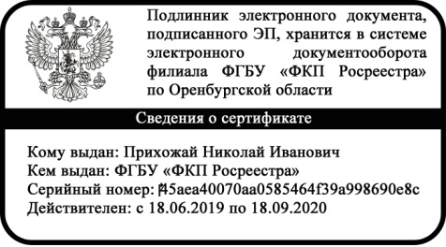 | Н.И. Прихожай

Кожевникова Ирина Васильевна
8 (3532) 44-38-22 (доб. 2031)
filial@56.kadastr.ru

Данный документ подписан электронной подписью уполномоченного должностного лица филиала ФГБУ «ФКП Росреестра» по Оренбургской области. Реквизиты «дата» и «исходящий номер документа» указаны в названии файла. Программное обеспечение для проверки легитимности электронной подписи доступно по адресу: https://www.gosuslugi.ru/pgu/eds/

